年、月、日专项训练
《年月日》重要知识点（一定要熟读熟记）
1.一年有 12 个月。闰年=（ 366）天 平年=（365）天
每个月分 3 旬：上旬（1 日--10 日） 中旬（11-20 日） 下旬（21-
月末）
有 31 天的月份是大月，每年有 7 个大月，是 1 月、3 月、5 月、7 月、
8 月、10 月、12 月。
有 30 天的月份是小月，每年有 4 个小月，是 4 月、6 月、9 月、11
月。
2.2 月既不是大月也不是小月。
3.7 月和 8 月、12 月和 1 月都是连续的大月。
在同一年中，那么只有 7 月和 8 月是连续的大月。
4.一个星期有 7 天，每个月至少有 4 个星期日，最多有 5 个星期日。
5.日期每加 7 天，星期几都是相同的。 例如，6 月 1 日是星期三，
那么 6 月 8 日还是星期三。
6.2 月只有 28 天的这一年是平年，平年全年有 365 天。
2 月有 29 天的这一年是闰年，闰年全年有 366 天。
通常每 4 年里有 3 个平年，1 个闰年。
7.判断平年、闰年的方法，用公历年份的后两位除以 4，有余数的是
平年，没有余数的是闰年。后两位都是 0 的用前两位去除。
练习：1926 年是平年，2000 年是闰年，2100 年是平年，1940 年是闰
第 1 页 共 28 页

年，
2009 年是平年，1938 年是平年，2016 年是闰年。
公历年份是 4 的倍数的一般是闰年。公历年份是整百数的，必须是
400 的倍数，才是闰年（公元 800 年、1200 年、1600 年、2000 年、
2400 年等）。
8.
平年 第 1 季度 第 2 季度 第 3 季度 第 4 季度
天数
90
91
92
92
闰年
半年
第 1 季度 第 2 季度 第 3 季度 第 4 季度
上半年 181 天 下半年 184 天
天数
91
91
92
92
半年
上半年 182 天
下半年 184 天
9. 各类节日：元旦节 1 月 1 日、植树节 3 月 12 日、国际劳动节 5 月
1 日、国际儿童节 6 月 1 日、建军节 8 月 1 日、建党节 7 月 1 日、国
庆节 10 月 1 日、教师节 9 月 10 日等。
10.记忆：中华人民共和国成立于 1949 年 10 月 1 日，到 2008 年是
59 周年。（2008-1949=59）
11、公元 1 年—100 年是第一世纪，如：公元 1901—2000 是第二十
世纪。
12. 计算天数[分月计算] 如 6 月 12 到 8 月 17 日是多少天？
第 2 页 共 28 页

月 份
6 月
7 月
31 天
31 天
8 月
1 日-----17 日
17 天
12 日----30 日
30-12+1=19 天
思
考
合计：19+31+17=57 天
13.上半年：1-6 月 下半年：7-12 月
第一季度：1 月、2 月、3 月
第二季度：4 月、5 月、6 月
第三季度：7 月、8 月、9 月 第四季度：10 月、11 月、12 月
14. 一天里，钟表上的时针正好走两圈，分针正好走 24 圈，共 24
小时，所以经常采用从 0 时到 24 时的计时法，通常叫做 24 时记时
法。
时间：两个不同日期或两个不同时刻的间隔。
时刻：表示一天内某一特定的时候。
普通计时法
凌晨 0 时
凌晨 1 时
凌晨 2 时
凌晨 3 时
凌晨 4 时
凌晨 5 时
早上 6 时
早上 7 时
上午 8 时
上午 9 时
中午 10 时
中午 11 时
中午 12 时
下午 1 时
下午 2 时
下午 3 时
下午 4 时
下午 5 时
24 时记时法
0 时
1 时
2 时
3 时
4 时
5 时
6 时
7 时
8 时
9 时
10 时
11 时
12 时
13 时
14 时
15 时
16 时
17 时
第 3 页 共 28 页
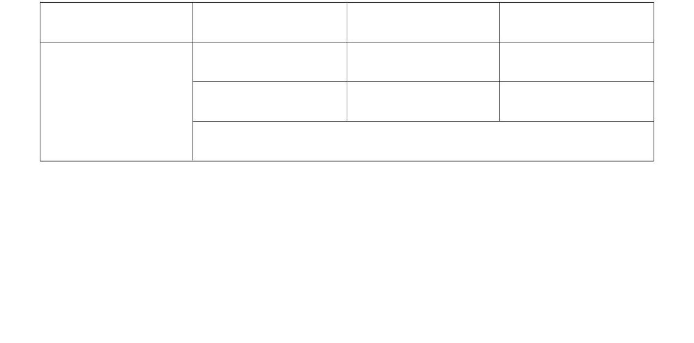

下午 6 时
晚上 7 时
晚上 8 时
晚上 9 时
晚上 10 时
晚上 11 时
晚上 12 时
18 时
19 时
20 时
21 时
22 时
23 时
24 时
第 4 页 共 28 页

专项训练一
一、单选题（共 5 题；共 10 分）
1.国庆节是（
A. 1 月 1 日 B. 5 月 1 日
2.妇女节在第（ ）季度。
A. 一 B. 二 C. 三
3.2100 年的上半年共有（ ）天．
A. 180 B. 181 C. 182
4.2018 年 2 月 26 日是星期二，3 月 20 日是星期（
A. 四 B. 二 C. 五
5.小强下午放学的时候可能是（
A. 21:00 B. 12:00
）
C. 6 月 1 日
D. 10 月 1 日
D. 183
）
）。
C. 16:30
二、判断题（共 5 题；共 17 分）
6. 下面的说法对吗？
（1）上半年的天数和下半年的天数一样多．（
（2）2018 年 1、2、3 月共有 90 天．（
（3）今天是 4 月 31 日，明天就是劳动节了．（
）
）
）
7.一年之中有 7 个大月．（
）
第 5 页 共 28 页

8.儿童节的前一天是 5 月 31 日．（
9.二月份最多有 5 个星期日。（
）
）
10.一年中有 7 个大月，4 个小月。（
三、填空题（共 12 题；共 42 分）
）
11.纺织厂夜班工人，晚上 11 时 30 分上班，第二天上午 7 时 30 分下
班。他们工作________ 小时。
2 个季度=________个月
​
12.1 日=________时
2 年=________个月
48 个月=________年
17 个月=________年零________个月
28 小时=________天零________小时
13.猜生日．
____
____
14.一个月有 30 天的月份是________；一个月有 31 天的月份是
________．（按月份的顺序填写）
15.填空
第 6 页 共 28 页
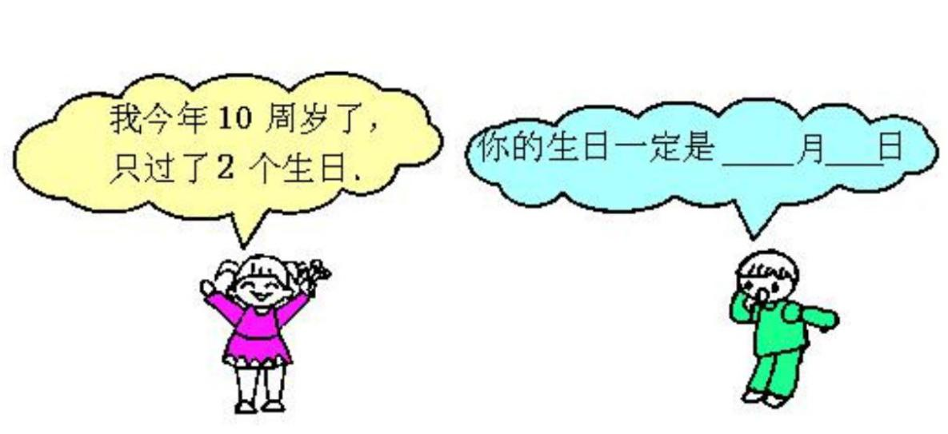

（1）7 月份有________天
（2）5 分=________秒
16.一年里，每个月是 31 天的有________个月，每个月是 30 天的有
________个月，平年的二月有________天，闰年的二月有________
天。
17.2000 年 1 月、2 月、3 月一共有________天
18.2000 年是________年，二月有________天，全年有________天．
2003 年是________年，二月有________天，全年有________天．
2004 年是________年，二月有________天，全年有________天．
2100 年是________年，二月有________天，全年有________天．
19.36 个月是________年
一年半有________个月
20.一年有________个月，每月有 31 天的月份有________个，每月有
30 天的月份有________个，平年的二月有________天，闰年的二月
有________天。
21.一年中是大月的月份有 1、3、5、7、________、________、________
月。
22.平年第一季度有________天
四、解答题（共 3 题；共 52 分）
23.图书馆上午 8 时开门，晚上 8 时关门，一天开放时间是多少时间?
第 7 页 共 28 页

24.一年有多少个月？哪几个月是 31 天？哪几个月是 30 天？哪个月
天数最少？(按月份的顺序填写)
25.2004 年年历(配图)．
（1）哪几个月是 31 天？
（2）哪几个月是 30 天？
（3）没有涂色的是________月，有________天．
（4）全年有________天．
（5）元旦是几月几日？
（6）建军节是几月几日？
（7）教师节是几月几日？
第 8 页 共 28 页
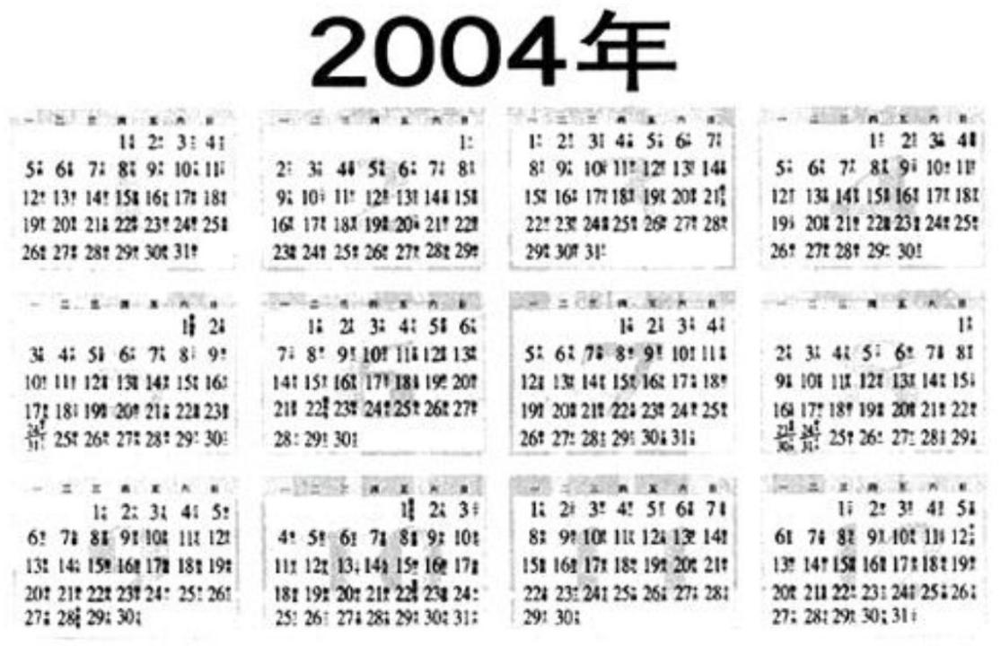

（8）劳动节是几月几日？
（9）春节是几月几日？
（10）二、三、四月一共有________天．
（11）国庆节是星期________．
（12）九月份有________星期零________天．
五、应用题（共 2 题；共 10 分）
26.一个化工厂去年四、五、六三个月共节约煤 7280 千克，平均每天
节约煤多少千克．
27.2014 年冬季奥运会于 2 月 7 日至 2 月 23 日在俄罗斯索契市举行，
本届冬奥会持续了多少天？
第 9 页 共 28 页
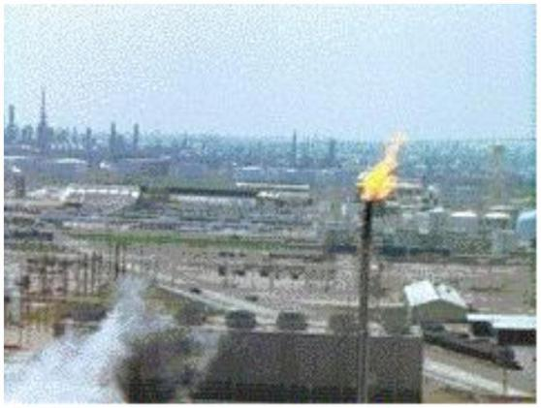

年、月、日 专项训练二
一、单选题
1.下列年份中不是闰年的是（
）
A. 2001 年
2.平年的 7 月有(
A. 29
B. 2008 年 C. 2004 年
)天。
D. 2000 年
B. 30
C. 31
B. 1970 年
)。
3.下面是闰年的年份有（
A. 2100 年
）
C. 2040
年
D. 3000 年
4.下面的年份中,全是闰年的是(
A. 1888、2008、2014
2020、1992
B. 2004、1844、1600
C. 1602、
5.同一年中连续的两个大月是(
)月。
A. 1 月和 2 月
B. 11 月和 12 月
C. 7 月和 8 月
6.下面一年有 365 天的是（ ）。
A. 2200
B. 2000
)。
C. 1996
7.每年的下半年(
A. 平年有 181 天,闰年有 182 天
184 天
B. 总是 181 天
C. 总是
二、判断题
8.1990 年、2008 年都是闰年。（
）
9.小红家于 2015 年 2 月 30 日购买了一套住房。（
）
第 10 页 共 28 页

10.2100 是 4 的倍数，所以 2100 年是闰年。（
）
11.2100 是 4 的倍数，所以公元 2100 年是闰年。（
）
12.看二月份的天数就可以判断这一年是闰年还是平年。（
三、填空题
）
13.通常，每 4 年里有________个平年，________个闰年。公历年份
是 4 的倍数的一般是________年。公历年份是整百数的，必须是
________的倍数才是闰年。
14.2005 年全年有________天．举办北京奥运会的 2008 年是________
年．
15.小华今年 8 岁了，只过了两个生日，他是________年________月
________日生的。
16.王叔叔 36 岁时，只过了 9 个生日，他的生日是________月________
日。
17.2008 年青岛将举行奥帆赛，这一年是________年，全年有________
天．
18.笑笑晚上 8 时 30 分睡觉，第二天早晨 6 时 30 分起床，他一共睡
了________时。
19.2008 年第________届奥运会在我国首都北京召开，这年是
________年，全年有________天．
四、解答题
20.2017 年全年有多少天?有多少个星期零几天?
第 11 页 共 28 页

21.连一连。
五、综合题
22.看日历，想一想，填一填。
日
一
二
三
四
五
六
28
（1）这个月的第一天是星期________。
（2）如果这个月是某年的六月，下个月的第一天是________月
________日，是星期________。
六、应用题
23.今年全年一共有多少天？
第 12 页 共 28 页
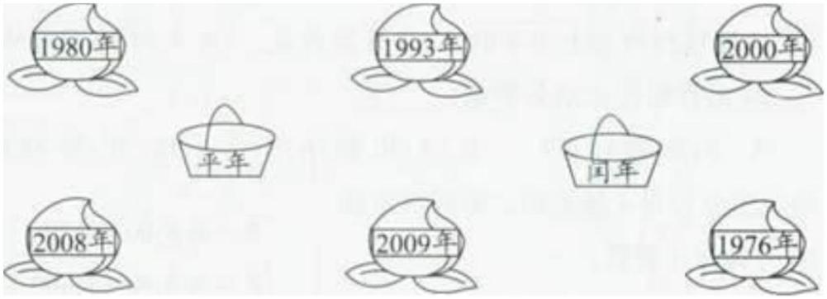

年、月、日专项训练三
一、单选题。[来源:Zxxk.Com]
1.小丽的生日是闰年的 3 月的最后一天，她的生日是(
)
A. 3 月 30 日
2.国庆节是（
A. 1 月 1 日
月 1 日
B. 3 月 31 日
C. 3 月 29 日
）
B. 5 月 1 日
C. 6 月 1 日
D. 10
3.下列年份中不是闰年的是（
A. 1996 B. 1800
）。
C. 1988
4.一个工厂去年 4～6 月共节约用水 1638 吨，平均每天节约用水（
）
A. 19 吨
B. 18 吨
C. 17 吨
）圈。
D. 16 吨
5.在一天的时间里，时针正好走（
A. 12
B. 24
C. 2
二、判断题。
6.一年 12 个月中，每个月不是 31 天就是 30 天．（
7.儿童节的前一天是 5 月 31 日．（
8.一年有春、夏、秋、冬四个季度。 （
）
）
）
9.平年五月份的天数和闰年五月份的天数是不一样的．（
10.一年中有 7 个大月，5 个小月．
三、填空题。
）
11.一年有________个月，每月 31 天的有________个月，每月 30 天
的有________个月．今年有________天，是________星期零_____天．
第 13 页 共 28 页

12.一年有________个季度，六一儿童节在第________季度，这个季
度有________天
13.小明的生日在 8 月的最后一天，他的生日是________月________
日
14.人们把地球自转一圈的时间定为________。
15.在横线里填上“＞”、“＜”或“=”
闰年 2 月________30 天
13 个月________1 年
1 星期________5 天
16.在一天的时间里，钟表上的时针正好走了________圈，共________
小时。
17.小明今年 12 岁，他是________年出生的．
18.7 月至 12 月中有________个月是 31 天，有________个月是 30 天。
19.闰年的上半年有________个星期又________天．
20.一年中是大月的月份有 1、3、5、7、________、________、________
月。
四、解答题。
21.解答题
22.解答
第 14 页 共 28 页

（1）今年妈妈的岁数是小明的________倍？
（2）今年妈妈比小明大________岁？
（3）5 年后，妈妈比小明大________岁？
（4）5 年后，妈妈的岁数是小明的________倍？
23.第二季度平均每天烧煤 4 吨，第二季度一共生产多少吨？
24.奇怪的生日．
小明满 12 岁的时候，只过了 3 次生日？你知道这是怎么回事吗？
五、应用题。
25.一个门卫晚上 9 时上班，第二天早上 7 时下班，他工作的时间是
多少小时？
26.一列火车 18：47 出发，开车前 5 分钟停止检票，爸爸从家到要用
30 分钟，要赶上这列火车，爸爸最晚几时从家里出发？
源:Z+xx+k.Com]
[来
第 15 页 共 28 页
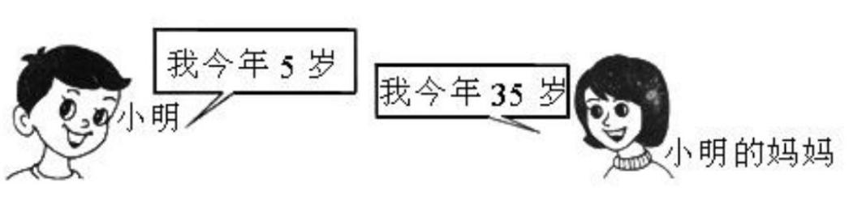

27.新村小学 9 月份平均每天用电 45 千瓦·时，9 月份一共用电多 少
千瓦·时．
28.一个工厂去年第三季度节煤 27600 千克，平均每天节约多少千克．
29.猜生日
爷爷说：“今天我真是太高兴了！因为在我生日的这一天第 29 届奥运
会在我们中国北京开幕了。”爸爸说：“我的生日比您小 42 天。”小玲
说：“我的生日是一个特殊的日子，因为我已经 8 岁了，到现在我才
过了 2 个生日。”
小朋友们，请你们猜一猜，爷爷、爸爸、小玲的生日分别是哪一天？
第 16 页 共 28 页
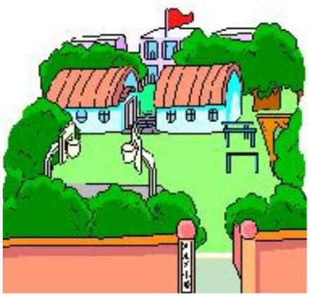

年、月、日 专项训练四
一、单选题
1.在下列年份中，是闰年的是( )
A. 1990 年 B. 1994 年
2.下列年份中闰年的是（ ）。
A. 2018 B. 2019
3.王爷爷是在（ ）年 2 月 29 日出生的。
A. 1986 B. 1948
4.下列年份中是闰年的是（ ）
A. 2006 年 B. 2008 年
5. 2016 年全年有 52 个星期零(
A. 2 B. 3
6.2018 年 的 2 月 22 日是 星期四，接下来的一个星期四是
）。
A. 2 月 28 日
C. 2000 年
C. 2020
D. 2021
C. 1982
C. 2100 年
)天。
C. 4
（
B. 3 月 1 日
C. 3 月 2 日
7.下列年份是闰年的是(
A. 1900 年
)。
B. 1994 年
C. 2004
年
D. 2010 年
二、判断题
8.一份合同的签订日期是 2015 年 2 月 29 日。（
9.1900 年是闰年。（
10.冬冬出生于 1994 年 2 月 29 日。（
）
）
）
第 17 页 共 28 页

11.火车开车的时刻是 21 时 15 分，也就是 9 时 15 分。（
）
12.2100 是 4 的倍数，所以公元 2100 年是闰年。（
三、填空题
）
13.2008 年是闰年，根据“四年一闰”推测，2009 年是________年，
2010 年是________年，________年是闰年，________年是闰年。
14.2017 年是________年，上半年有________天，下半年有________
天。
15.2000 年是________年，全年有________天．
16.2008 年奥运会将在我国北京举行，那一年是________年，这年的
二月份共有________天。
17.今年是________年，今年有________个星期零________天。
18.分一分。
1975 年 2006 年 2400 年 1968 年
2014 年 2016 年 2408 年 1990 年
平年________闰年________
19.用普通计时法表示下面的时刻。
1：00=________
22：00=________
四、解答题
17：35=________
15：28=________
第 18 页 共 28 页

20.连线：
1950 年
1992 年
2400 年
1800 年
2010 年
平年
闰年
21.分一分
五、综合题
22.照样子，填一填。
(20：30)
晚上 8：30
（1）（________） 下午 2 时
（2）22：05 （________）
（3）（________）
六、应用题
凌晨 6：30
23.今年全年一共有多少天？
第 19 页 共 28 页
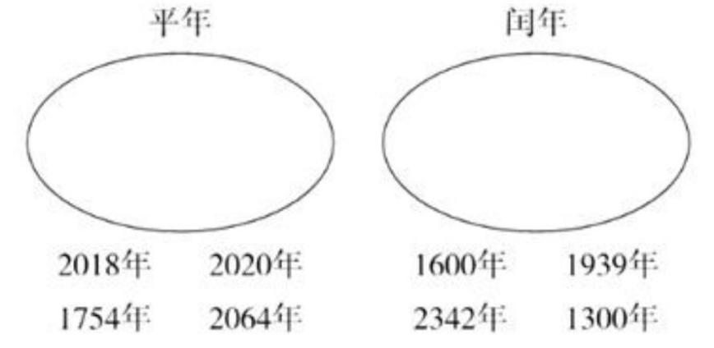

年、月、日专项训练五
一、记忆大考察。[来源:Zxxk.Com]
（1）一年有（
（2）一年有（
）个月，半年有（
）个大月，每个月都是（
）天；（ ）月是特殊的一个月，这个月
）个月。[来源:学|科|
）天；有（
）
个小月，每个月有（
只有 28 天或 29 天。
（3）平年全年有（
）天，闰年全年有（
）天。
（4）一年的第一天是（
）月（
）日，最后一天是（
）
月（
）日。
（5）3 年零 2 个月有（
二、我是小法官。
）个月。
1、二、四、六、九、十一月均有 30 天。（
2、平年有 366 天，闰年有 365 天。（
3、1900 年是闰年。（
4、丽丽的生日是 9 月 31 日。（
）
）
）
）
5、公历年份是 100 的倍数时，必须是 400 的倍数才是闰年。（
三、你还记得几月几日是什么节日吗？连连看。
）
第 20 页 共 28 页

党的生日
5 月 1 日
9 月 10 日
3 月 12 日
7 月 1 日
6 月 1 日
国际劳动节
儿童节
教师节
植树节
四、精挑细选。[来源:学科网 ZXXK]
（1）2007 年有（
A、360
）天。
B、365
）年是闰年。
B、2 005 C、2014
C、366
（2）下列年份中，（
A、1996
（3）明明的生日每四年才过一次，你猜他的生日是在（
日。
）月（
）
A、2 月 28 日
B、2 月 29 日
C、2 月 30 日[来源:XXK]
（4）小华的生日是第二季度最后一个月，日子数比月份多 7，小华
的生日是（
）。
B、4 月 11 日 C、6 月 13 日
A、4 月 13 日
五、解决问题。
D、5 月 12 日
1、小红今年 12 岁了，只过了三个生日。小亮今年 16 岁了，只
第 21 页 共 28 页

过了四个生日。他俩的生日是几月几日？
[来源:学§科§网]
2、苏苏去年在姥姥家连续住了 62 天，正好是两个月，是哪两个
月？为什么？
3、琳琳是 2000 年 11 月 21 日出生的，到何时琳琳是 20 周岁的生
日？
第 22 页 共 28 页

专项训练一参考答案
一、单选题
1.【答案】D 2.【答案】A 3.【答案】B 4.【答案】A 5.【答案】C
二、判断题
6.【答案】错误；错误；错误
7.【答案】正确
8.【答案】正确 9.【答案】正确 10.【答案】正确
三、填空题
11.【答案】8
12.【答案】24；6；24；1；5；4；1；4
13.【答案】2，29
14.【答案】4,6,9,11；1,3,5,7,8,10,12
15.【答案】（1）31
（2）300
【解析】【解答】（1）7 月份有 31 天；
（2）5×60=300（秒）.
故答案为：31；300.
16.【答案】7；4；28；29
17.【答案】91
18.【答案】闰；29；366；平；28；365；闰；29；366；平；28；365
【解析】【解答】2000÷400=5
19.【答案】3；18
2003÷4=500.75 2004÷4=501
2100÷400=5.25
【解析】【解答】解：36÷12＝3（年）
12×1.5＝18（个）
故答案为：3；18.
第 23 页 共 28 页

20.【答案】12；7；4；28；29
21.【答案】8；10；12
22.【答案】90
四、解答题
23.【答案】12－8＋8=12
【解析】【解答】12－8＋8=12【分析】分段计算，先算 8 时到 12 时，一共是 4 小时，再算
12 时到 8 时，是 8 时，一共 12 小时。
24.【答案】解：一年=12 个月；31 天的月份：1 月、3 月、5 月、7 月、8 月、10 月、12 月；
30 天的月份：4 月、6 月、9 月、11 月；
2 月有 28 天或 29 天，是每年中天数最少的月份.
答：一年有 12 个月；1 月、3 月、5 月、7 月、8 月、10 月、12 月是 31 天；4 月、6 月、9
月、11 月是 30 天；2 月天数最少.
25.【答案】（1）解：1，3，5，7，8，10，12 （2）解：4，6，9，11
（3）解：2；29
（4）解：366
（8）解：5 月 1 日
（11）五 （12）4；2
（5）解：1 月 1 日
（6）解：8 月 1 日
（7）解：9 月 10 日
（9）解：1 月 22 日
（10）90
五、应用题
26.【答案】解：四、五、六三个月共有
30+31+30=91（天）
7280÷91=80（千克）
答：平均每天节约煤 80 千克．
27.【答案】23－7＋1＝17（天）
答：本届冬奥会持续了 17 天。
第 24 页 共 28 页

年月日专项训练二答案
一、单选题
1.【答案】A
【解析】【解答】选项 A，2001÷4=500……1，2001 年是平年；
选项 B，2008÷4=502，2008 年是闰年；
选项 C，2004÷4=501，2004 年是闰年；
选项 D，2000÷4=500，2000 年是闰年.
2.【答案】C
【解析】【解答】7 月是大月，有 31 天。
3.【答案】C
【解析】【解答】因为 2040÷4＝510，所以 2040 年是闰年.
故答案为：C.
4.【答案】B
【解析】【解答】解：B、2004÷4=501，1844÷4=461，1600÷100=16，这几年都是闰年。
5.【答案】C
6.【答案】A
【解析】【解答】解：“2200 和 2000”都是整百数，需要除以 400. 2200÷400=5......200
有余数，是平年；2000÷400=没有余数，是闰年； 1996÷4=499 没有余数，是闰年.
故答案为：A
7.【答案】C
【解析】【解答】解：每年下半年的天数：31+31+30+31+30+31=184（天）。
故答案为：C。
二、判断题
8.【答案】错误 9.【答案】错误 10.【答案】错误 11.【答案】错误 12.【答案】正确
三、填空题
13.【答案】3；1；闰；400
15.【答案】闰年；2 ；29
17.【答案】闰；366
14.【答案】365；闰
16.【答案】2；29
18.【答案】10
19.【答案】29；闰；366
20.【答案】解：2017÷4=504.25，2017 年全年有 365 天，365÷7=52(星期)……1(天)。
答：2017 年全年有 365 天，有 52 个星期零 1 天。
21.【答案】解：
第 25 页 共 28 页
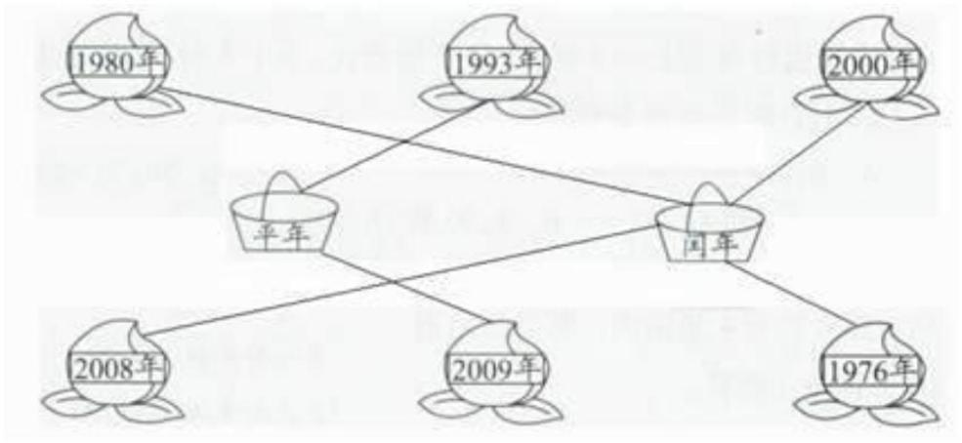

五、综合题
22.【答案】（1）四
（2）7；1；六
【解析】【分析】（1）题中，28÷7=4，又因为 28 是星期三，3+1=4，所以第一天是星期四；
（2）题中，6 月有 30 天，下个月的第一天就是在 6 月 28 日的基础上再加上 3 天，也就是 7
月 1 日，28 日是星期三，3+3=6，所以 7 月 1 日是星期六。
六、应用题
23.【答案】解：今年是 2018 年，2018÷4=504......2，有余数，2018 年是平年，全年共
365 天.
年月日专项训练三参考答案
一、单选题
1.【答案】B 2.【答案】D ]3.【答案】C 4.【答案】B 5.【答案】C
二、判断题
6.错误 7.√ 8.错误 9.错误 10. 错误
三、填空题
11.【答案】12；7；4；365；52；1
13.【答案】8；31
12.【答案】四；二；91
14.【答案】一天
15.【答案】＜；＞；＞
17.【答案】2005
16.【答案】两；24
18.【答案】4；2
19.【答案】26；0
【解析】【解答】31+29+31+30+31+30
=31×3+30×2+29
=93+60+29
=182（天）
182÷7=26（个）
闰年的上半年有 26 个星期又 0 天.
故答案为：26；0.
20.【答案】8；10；12
四、解答题
21.【答案】可能是 7 月和 8 月，也可能是 12 月和 1 月
【解析】【解答】62÷2=31
故答案为：可能是 7 月和 8 月，也可能是 12 月和 1 月
22.【答案】（1）7 （2）30 （3） 30 （4）4
23.【答案】（30＋31＋30）×4=364
24.【答案】解：小明一定是闰年的 2 月 29 日出生的 .
答：小明是 2 月 29 日的生日. [来源:学。科。网]
五、应用题
25.【答案】12－9＋7＝10（小时）；
答：他工作的时间是 10 小时。
26.【答案】18 时 47 分－30 分－5 分＝18 时 12 分
答：爸爸最晚 18 时 12 分从家里出发。
27.【答案】解：九月份有 30 天
45×30=1350（千瓦·时）
第 26 页 共 28 页

答：9 月份一共用电 1350 千瓦·时
28.【答案】解：第三季度有 31+31+30=92（天）
27600÷92=300（千克）
答：平均每天节约 300 千克．
29.【答案】爷爷：8 月 8 日;爸爸：6 月 27 日;小玲：2 月 29 日。
【解析】【解答】第 29 届奥运会在 2008 年 8 月 8 日开幕，
42-(8+31)=3
30-3=27，
所以爸爸的生日是 6 月 27 日。
小玲 8 岁过了 2 个生日，她的生日是 2 月 29 日。
答：爷爷的生日是 8 月 8 日，爸爸的生日是 6 月 27 日，小玲的生日是 2 月 29 日。
年月日专项训练四参考答案
一、单选题
1.【答案】C 2.【答案】C 3.【答案】B 4.【答案】B 5.【答案】A
6.【答案】B 7.【答案】C
二、判断题
8.【答案】错误 9.【答案】错误 10.【答案】错误 11.【答案】错误
12.【答案】错误
三、填空题
13.【答案】平；平；2012；2016
15.【答案】闰；366
14.【答案】平；181；184
16.【答案】闰；29
17.【答案】平；52；1
18.【答案】1975 年、2006 年、2014 年、1990 年；2400 年、1968 年、2016 年、2408 年
19.【答案】凌晨 1 时；下午 5 时 35 分；晚上 10 时；下午 3 时 28 分
四、解答题
20.【答案】平年：1950、2010
闰年：1992、2400、1800
21.【答案】解：平年：2018 年、1939 年、1754 年、2342 年、1300 年；
闰年：2020 年、1600 年、2064 年
五、综合题
22.【答案】（1）14：00（2）晚上 10：05（3）6：30
六、应用题
23.【答案】解：今年是 2018 年，2018÷4=504......2，有余数，2018 年是平年，全年共
365 天.
年月日专项训练五参考答案
一、（1）12
（2）7
6
31
4
30
2
（3）365
（4）1
366
12 31
1
第 27 页 共 28 页

（5）38
二、1、× 解析：二月份有 28 天或 29 天。
2、×
3、× 解析：1900 是 100 的倍数，但不是 400 的倍数，所以不是闰年，而是平年。
4、×
5、√
三、党的生日
5 月 1 日
9 月 10 日
3 月 12 日
7 月 1 日
6 月 1 日
国际劳动节
儿童节
教师节
植树节
四、1、B
2、A
3、B
4、C
五、1、答：他俩的生日是 2 月 29 日。
解析：从题意当中，我们可以知道，小红和小亮都是每 4 年才过一次生日，也就是
说这个日期在四年中出现一次，只有 2 月 29 日。
2、答：7 月和 8 月或 12 月和1 月。
解析：在一年中 7 月和 8 月相邻的这两个月都是 31 天，正好是 62 天；除此之外，
还有上一年的 12 月与新的一年的 1 月，也是相邻的两个月，且每月都是 31 天。
3、2000+20=2020（年） 答：到 2020 年的 11 月 21 日是琳琳的 20 周岁生日。
第 28 页 共 28 页

